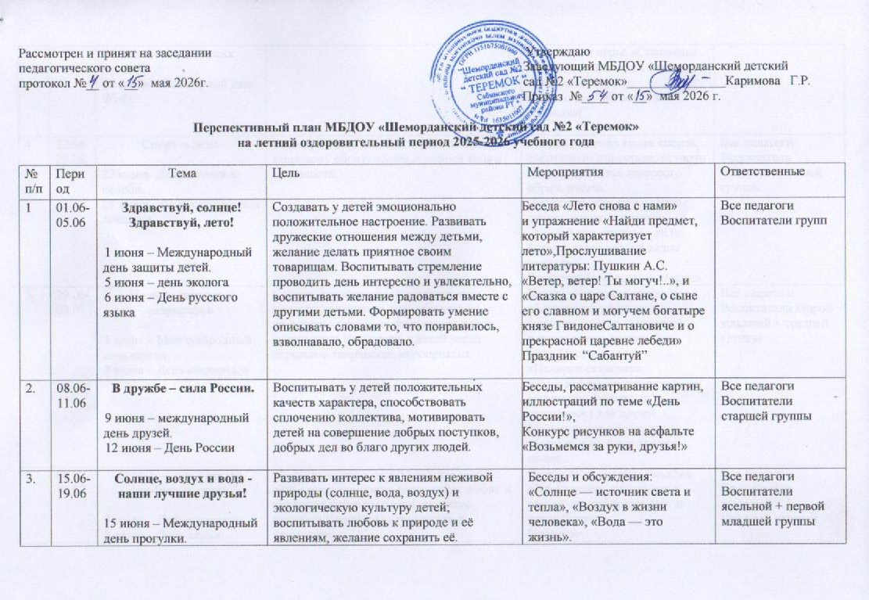

 |  | 16 июня – День свежих овощей.  20 июня – Всемирный день Wi-Fi. | Развивать интерес к явлениям неживой природы (солнце, вода, воздух) и экологическую культуру детей; воспитывать любовь к природе и её явлениям, желание сохранить её. | Подвижные игры: «Солнышко и дождик»; «Собери солнышко», «Поймай ветерок»;  Развлечение “В гостях у солнышка!”.
4 | 22.06-26.06 | Спорт и лето.  22 июня- День памяти и скорби.  28 июня - День карусельной лошадки. | Формировать у детей интерес к спорту, здоровому образу жизни и летним видам активности. | Беседы о летних видах спорта, спортивном инвентаре, истории спорта, правилах здорового образа жизни.  Дидактические игры: «Виды спорта летние и зимние», «Угадай вид спорта», «Кто больше знает летних видов спорта».  Развлечение «Веселые старты» | Все педагоги  Воспитатели подготовительной группы
5. | 29.06-03.07 | Неделя радости и сюрпризов  1 июля – Международный день шутки.  2 июля – День сюрпризов | Создать позитивную эмоциональную атмосферу в группе, способствовать развитию коммуникативных навыков и творческого мышления у детей через игровые и творческие мероприятия. | Беседа «Что такое шутка?»: обсуждение, какие шутки бывают (добрые, смешные), почему важно шутить без обид. Мастер-класс «Подарок-сюрприз»: изготовление простых поделок (открыток, бумажных сюрпризов) для друзей.  Музыкальное мероприятие: танцы под весёлые детские песни. | Все педагоги  Воспитатели второй младшей + средней группы
6. | 06.07-10.07 | Семья — это счастье, любовь и удача  7 июля – День шоколада.  8 июля – День семьи, любви и верности. | Формирование у детей представлений о семье как о ценности, воспитание любви и уважения к членам семьи, развитие интереса к семейным традициям и ценностям. | Беседа «Что значит семья?» с обсуждением, кто входит в семью, как заботятся друг о друге близкие.  Итоговое мероприятие «Ромашковый праздник»:  - вручение родителям открыток-ромашек от детей; | Все педагоги  Воспитатели ясельной + 1 младшей группы
7. | 13.07-17.07 | Мы друзья природы.  13 июля – Международый день головоломки.  16 июля – День рисования на асфальте. | Обогащать экологические знания детей, воспитывать бережное отношение к природе, развивать чувства ответственности за все живое на Земле. | Беседы по темам «Природа родного края», «Правила поведения на природе» и др.  Чтение художественной литературы по теме недели.  Дидактические, подвижные игры.  Экологический досуг «Дети-друзья природы». | Все педагоги  Воспитатели старшей группы
8. | 20.07-24.07 | Неделя национальных традиций татарского народа.  20 июля – Международный день шахмат.  20 июля – Международный день торта.  23 июля – День великолепной бабушки.  26 июля – День парашютиста. | Развитие интереса к татарскому языку; формирование эстетическое отношение к художественному развитию дошкольников средствами национальной культуры. | Беседы по темам «Традиции моего родного края», «Татарские национальные игры » и др.  Чтение художественной литературы по теме недели.  День татарских национальных игр.  Развлечение “Карусель народных игр”. | Все педагоги  Воспитатели 2 младшей + средней группы
9. | 27.07-31.07 | Неделя хороших манер, юмора и смеха!  28 июля – День загадывания желаний.  30 июля – Международный день дружбы.  1 августа - День уважения к родителям.  2 августа - День рождения почтового ящика, День книжки-раскраски. | Формировать навыки этического поведения; закреплять знания детей о речевом этикете в определённых бытовых ситуациях; развивать положительные эмоции, чувство юмора, умения шутить;  воспитывать уважение к окружающим людям. | Беседы по темам «Что такое хорошие манеры?», «Шутки бывают разные» и др.  Чтение художественной литературы по теме недели.  Дидактические, подвижные игры.  Игра путешествие «В поисках хороших манер» | Все педагоги  Воспитатели подготовительной группы
10. | 03.08-07.08 | Неделя осторожного пешехода!  5 августа – Международный день светофора.  8 августа - Всемирный день кошек.  9 августа - День книголюбов. | Расширять знания детей о понятие «улица», «тротуар», «проезжая часть», о правилах поведения пешеходов и водителя в условиях улицы, воспитывать умение самостоятельно пользоваться полученными знаниями в повседневной жизни. | Беседы по темам «Что такое дорога?» , «Для чего нужен светофор?», «Как правильно переходить дорогу?» и др.  Чтение художественной литературы по теме недели.  Дидактические, подвижные игры.  Развлечение “В мире транспортных знаков”. | Все педагоги  Воспитатели второй младшей + средней группы
11. | 10.08-14.08 | В мире растений.  11 августа – День полета на воздушном шаре, День игры на песке.  12 августа- День физкультурника  15 августа - День археолога.  16 августа - День чуда-своими-руками. | Расширять и систематизировать знание детей об овощах и фруктах, дать детям знания о пользе витаминов для нашего организма, воспитывать благодарные чувства к природе и людям, которые благодаря своему труду получают урожай. | Беседы «Как растение дышит?», «О комнатных и садовых растениях», «Как человек помогает растениям?» и др.  Чтение художественной литературы по теме недели.  Дидактические, подвижные игры.  Досуг по познавательному развитию “Путешествие в мир растений”. | Все педагоги  Воспитатели старшей группы
12. | 17.08-21.08 | Неделя музыки.  18 августа -  День общего языка.  20 августа -  День рождения Чебурашки. 22 августа - День Государственного флага Российской Федерации. | Обогатить эмоционально-художественное восприятие детей через знакомство с прекрасными образцами мировой классической музыки, обращая внимание на взаимосвязь музыкальных, художественных, поэтических и театральных образов. | Беседы о музыке и музыкальных инструнтах.  Чтение художественной литературы по теме недели.  Дидактические, подвижные игры.  Музыкальное развлечение “Веселые музыканты”.  Праздник «День флага России». | Все педагоги  Воспитатели подготовительной группы
13. | 24.08-31.08 | До свидание, лето!  День Республики.  26 августа - День собак.  27 августа - День любителей бананов.  27 августа – День российского кино.  30 августа – День Республики Татарстан. | Подвести итоги летнего оздоровительного периода. Закрепить и обобщить знания детей о Республике Татарстан, о её столице-городе Казани. | Беседы «Лето красное прошло», «День Республики» и др.  Чтение художественной литературы по теме недели.  Дидактические, подвижные игры.  Развлечение, посвященный Дню республики «Мой Татарстан, ты лучше всех!».  Рисунки на асфальте “Счастливое детство”. | Все педагоги  Воспитатели групп

Принято: Утверждаю
На педагогическом совете Заведующий МБДОУ «Шеморданский детский
№ 4 от «15» мая 2026г. сад №2 «Теремок»_____________Каримова Г.Р.

Расписание образовательной деятельности
на летний оздоровительный период 2025-2026 учебный год

 | Понедельник | Вторник | Среда | Четверг | Пятница
Яселька + 1 младшая группа (по подгруппам) | Музыка  9.00-9.20 | Физкультура  9.00-9.20 | Музыка  9.00-9.20 | Физкультура  9.00-9.20 | Физкультура  9.00-9.20
2-я младшая +  Средняя группа | Физкультура  10.10-10.30 | Физкультура  9.30-9.50 | Музыка  9.25-9.45 | Физкультура  9.30-9.50 | Музыка  9.00-9.20
Старшая группа | Физкультура  9.25-9.50 | Музыка  9.25-9.50 | Физкультура  9.25-9.50 | Физкультура  10.10-10.35 | Музыка  9.30-9.55
Подготовительная группа | Музыка  9.25-9.55 | Физкультура  10.10-10.40 | Физкультура  10.10-10.40 | Музыка  9.20-9.50 | Физкультура  10.10-10.40

